องค์การบริหารส่วนตำบลวังซ้าย
อำเภอวังเหนือ จังหวัดลำปาง

รายงานการดำเนินการเพื่อจัดการความเสี่ยงการทุจริตและประพฤติมิชอบ
ประจำปีงบประมาณ พ.ศ.2566
รอบ 12 เดือน (ตุลาคม 2565 - กันยายน 2566)

องค์การบริหารส่วนตำบลวังซ้าย
อำเภอวังเหนือ จังหวัดลำปาง

การดำเนินการเพื่อจัดการความเสี่ยงการทุจริตในกรณีที่อาจก่อให้เกิดการทุจริตหรือก่อให้เกิดการขัดกันระหว่างผลประโยชน์ส่วนตนกับผลประโยชน์ส่วนรวม

ประจำปีงบประมาณ พ.ศ. 2566

องค์การบริหารส่วนตำบลวังซ้าย ได้เข้าร่วมการประเมินคุณธรรมและความโปร่งใสในการดำเนินงานของหน่วยงานภาครัฐ (Integrity and Transparency Assessment : ITA) ประจำปีงบประมาณ พ.ศ. 2566 โดยมีวัตถุประสงค์ให้หน่วยงานภาครัฐทั่วประเทศได้รับทราบถึงสถานะและปัญหาการดำเนินงานด้านคุณธรรมและความโปร่งใสขององค์กร ผลการประเมินที่ได้จะช่วยให้หน่วยงานภาครัฐสามารถนำไปใช้ในการปรับปรุงพัฒนาองค์กรให้มีประสิทธิภาพในการปฏิบัติงาน การให้บริการ สามารถอำนวยความสะดวกและตอบสนอง ต่อประชาชนได้ดียิ่งขึ้น ขณะเดียวกันการประเมิน ITA ยังเป็นเครื่องมือในการยกระดับมาตรฐานการดำเนินงานภาครัฐ และแผนแม่บทภายใต้ยุทธศาสตร์ชาติ ประเด็นการต่อต้านการทุจริตและประพฤติมิชอบ ฉะนั้น การประเมินคุณธรรมและความโปร่งใสในการดำเนินงานภาครัฐ (ITA) จึงไม่ได้เป็นเพียงการประเมินคุณธรรมการดำเนินงาน การป้องกันการทุจริตในองค์กรและการเปิดเผยข้อมูลภาครัฐเท่านั้น แต่ยังเป็นการประเมินประสิทธิภาพการปฏิบัติงานและการให้บริการประชาชน เพื่อให้ทราบถึงช่องว่างของความไม่เป็นธรรมและความด้อยประสิทธิภาพ สำหรับนำไปจัดทำแนวทางมาตรการต่าง ๆ ในการป้องกันการทุจริตและประพฤติมิชอบในระบบราชการไทยต่อไป
อีกทั้ง การประเมินคุณธรรมและความโปร่งใสในการดำเนินงานภาครัฐ (ITA) ยังได้มีการกำหนดเกณฑ์การประเมินในด้านการต่อต้านการทุจริตในองค์กร เกี่ยวกับการดำเนินงาน เรื่องผลประโยชน์ทับซ้อน ของหน่วยงาน โดยการประเมินผ่านหลักฐานเชิงประจักษ์ (Evidence Based) ให้มีการดำเนินการวิเคราะห์ความเสี่ยงเกี่ยวกับการปฏิบัติงานที่อาจเกิดผลประโยชน์ทับซ้อน
องค์การบริหารส่วนตำบลวังซ้าย ได้ดำเนินการป้องกันผลประโยชน์ทับซ้อน ผ่านกิจกรรมต่าง ๆ ดังต่อไปนี้
1. การสร้างจิตสำนึกและปลูกฝังให้บุคลากรมีคุณธรรมจริยธรรมไม่กระทำการทุจริตและประพฤติ มิชอบ โดยได้มีการประกาศเจตจำนงต่อต้านการทุจริต เพื่อให้การดำเนินการขับเคลื่อนด้านการป้องกัน และปราบปรามการทุจริต บังเกิดผลเป็นรูปธรรมในทางปฏิบัติ เป็นไปตามเจตนารมณ์ของยุทธศาสตร์ชาติ ว่าด้วยการป้องกันและปราบปรามการทุจริต นายกองค์การบริหารส่วนตำบลวังซ้าย ได้มีการแสดงเจตจำนงทางการเมืองในการต่อต้านการทุจริต ด้วยการประกาศเจตจำนงต่อต้านการทุจริตเพื่อส่งเสริมให้องค์การบริหารส่วนตำบลวังซ้ายบริหารงานด้วยความโปร่งใส มีความเข้มแข็งในการบริหารราชการตามหลักการบริหารกิจการบ้านเมืองที่ดี หรือหลักธรรมาภิบาลอันจะก่อให้เกิดประโยชน์สุขแก่ประชาชน และยกระดับมาตรฐานในการป้องกันการทุจริตในองค์กร
2. มีการใช้กฎ ระเบียบ และกฎหมายที่เกี่ยวกับการจัดซื้อจัดจ้าง ในปัจจุบันอาจมีกฎ ระเบียบ และกฎหมายต่าง ๆที่เกี่ยวข้องกับการเบิกจ่ายเงิน การจัดซื้อจัดจ้าง ซึ่งมีการปรับปรุงเปลี่ยนแปลงอยู่เสมอ ทำให้บุคลากรผู้ปฏิบัติงานขาดความรู้ความเข้าใจในเรื่องดังกล่าว อาจทำให้เกิดข้อผิดพลาดในการปฏิบัติงานได้จึงได้มีการจัดส่งเจ้าหน้าที่ผู้ปฏิบัติงานเกี่ยวกับการจัดซื้อจัดจ้าง การเงินและบัญชี เข้ารับการอบรม เพื่อลดข้อผิดพลาดจากการปฏิบัติงาน และลดโอกาสที่จะเกิดความเสี่ยงในเรื่องผลประโยชน์ทับซ้อนได้
3. การประเมินคุณธรรมและความโปร่งใสในการดำเนินงานของหน่วยงานภาครัฐ (Integrity and Transparency Assessment : ITA) เพื่อให้ผู้บริหารหรือบุคลากรขององค์การบริหารส่วนตำบล วังซ้าย ได้เข้าใจเกี่ยวกับเกณฑ์การประเมินและการยกระดับการทำงาน รวมทั้งเตรียมเอกสารหลักฐานประกอบการประเมินให้สอดคล้องกับเกณฑ์การประเมิน โดยมีการส่งเจ้าหน้าที่ผู้รับผิดชอบเข้าร่วมประชุมซักซ้อมความเข้าใจจากสำนักงานป้องกันและปราบปรามการทุจริต ประจำจังหวัดลำปาง
4. การวิเคราะห์ความเสี่ยงเกี่ยวกับการปฏิบัติงานที่อาจเกิดผลประโยชน์ทับซ้อน
4.1 การให้ความรู้ในรูปแบบต่าง ๆ ดังนี้
4.1.1 การจัดทำคู่มือการปฏิบัติงานขององค์การบริหารส่วนตำบลวังซ้าย เช่น คู่มือการปฏิบัติงานเพื่อป้องกันผลประโยชน์ทับซ้อน เพื่อสร้างความรู้ความเข้าใจแก่บุคลากรให้หลีกเลี่ยงการกระทำที่เข้าข่ายเป็นผลประโยชน์ทับซ้อน โดยมีสาระสำคัญเกี่ยวกับแนวคิด ความหมายของผลประโยชน์ ทับซ้อน สาระเกี่ยวกับประเภทหรือรูปแบบที่เข้าข่ายเป็นผลประโยชน์ทับซ้อน และตัวอย่างการทุจริต ในรูปแบบต่าง ๆ นอกจากนี้ องค์การบริหารส่วนตำบลวังซ้ายยังได้มีการจัดทำคู่มือแนวทางการปฏิบัติงานตามหลักเกณฑ์เกี่ยวกับจริยธรรมของพนักงานส่วนตำบลและพนักงานจ้าง เพื่อให้บุคลากรขององค์การบริหารส่วนตำบลวังซ้ายนำไปใช้เป็นแนวทางในการปฏิบัติงานภายใต้หลักคุณธรรมจริยธรรมในการดำเนินงานอีกด้วย
4.1.2 การจัดการความรู้ (Knowledge management) โดยการนำคู่มือดังกล่าวถ่ายทอดผ่านกระบวนการแลกเปลี่ยนเรียนรู้ในการประชุมประจำเดือน และเผยแพร่ผ่านเว็บไซต์ขององค์การบริหารส่วนตำบลวังซ้าย https:// www.wangthonglp.go.th/index/?page=announce6709
4.2 การดำเนินการวิเคราะห์ความเสี่ยงเกี่ยวกับการปฏิบัติงานที่อาจเกิดประโยชน์ทับซ้อน
จากการวิเคราะห์ความเสี่ยงเกี่ยวกับผลประโยชน์ทับซ้อน สามารถจำแนกความเสี่ยงออกเป็น 4 ระดับ ดังต่อไปนี้
สถานะสีเขียว : ความเสี่ยงระดับต่ำ
สถานะสีเหลือง : ความเสี่ยงระดับปานกลาง และสามารถใช้ความรอบคอบระมัดระวังในระหว่างปฏิบัติงาน ตามปกติควบคุมดูแลได้
สถานะสีส้ม : ความเสี่ยงระดับสูง เป็นกระบวนงานที่มีผู้เกี่ยวข้องหลายคน หลายหน่วยงานภายในองค์กร มีหลายขั้นตอน จนยากต่อการควบคุม หรือไม่มีอำนาจควบคุมข้ามหน่วยงานตามหน้าที่ปกติ
สถานะสีแดง : ความเสี่ยงระดับสูงมาก เป็นกระบวนงานที่เกี่ยวข้องกับบุคคลภายนอก คนที่ไม่รู้จัก ไม่สามารถตรวจสอบได้ชัดเจน ไม่สามารถกำกับติดตามได้อย่างใกล้ชิดหรืออย่างสม่ำเสมอ
และสามารถวิเคราะห์ความเสี่ยงเกี่ยวกับการปฏิบัติงานที่อาจเกิดผลประโยชน์ทับซ้อนขององค์การบริหาร ส่วนตำบลวังซ้าย ประจำปีงบประมาณ พ.ศ. 2566 ได้ดังนี้

ประเด็นผลประโยชน์  ทับซ้อน | มีการทับซ้อนอย่างไร | โอกาสการทุจริต | ระดับของผลกระทบ | มาตรการป้องกันความเสี่ยงของการเกิดผลประโยชน์ทับซ้อน | ผลการดำเนินงาน
1. การเอื้อประโยชน์ต่อพวกพ้อง | การใช้ตำแหน่งหน้าที่ราชการเพื่อให้ได้มา ซึ่งผลประโยชน์ส่วนตน ไม่ว่าจะเป็นการรับของขวัญ รางวัล ความก้าวหน้า หรือผลประโยชน์ในรูปแบบอื่น | 1 | 4 | 1. หลีกเลี่ยงสถานการณ์ที่อาจก่อให้เกิดผลต่อการดำรงไว้ซึ่งความ เที่ยงธรรม หรือนำไปสู่การขัดแย้งระหว่างผลประโยชน์ส่วนตนและผลประโยชน์ส่วนรวม  2. ปฏิบัติตามกฎหมาย ระเบียบ เกี่ยวกับการให้ การรับของขวัญ ของกำนัล การรับรอง และการจัดการกับผลประโยชน์ทับซ้อน | 1.กิจกรรมการอบรมให้ความรู้ด้านคุณธรรม จริยธรรม และกฎหมายที่เกี่ยวข้องในการการปฏิบัติงานhttp://www.ws.go.th/view_detail.php?boxID=618&id=278083  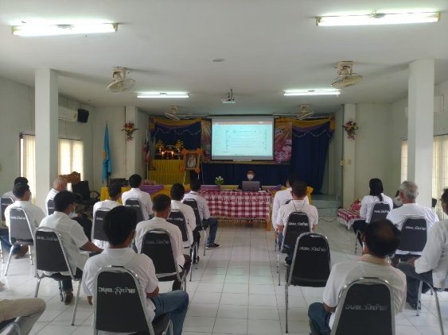  2. กิจกรรมเดินรณรงค์ต่อต้านการทุจริต และเผยแพร่ในเว็บไซต์ของ อบต.วังซ้าย http://www.ws.go.th/view_all.php?id=618  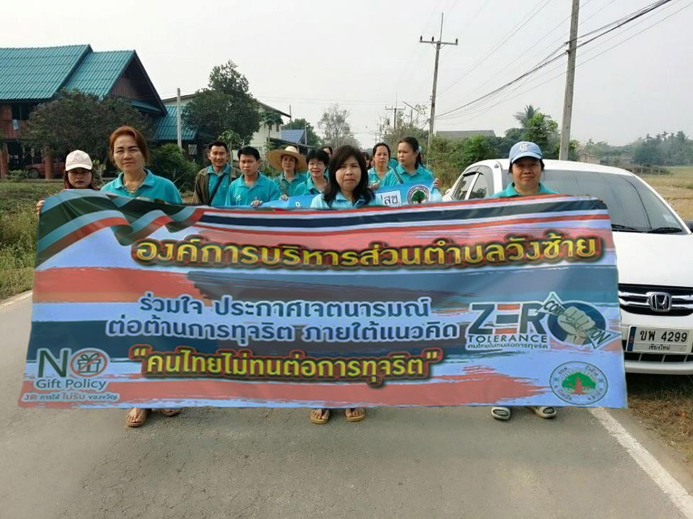  3.โครงการอบรมคุณธรรมจริยธรรมบุคลากร อบต.วังซ้าย ประจำปีงบประมาณ 2566  http://www.ws.go.th/view_detail.php?boxID=618&id=302702  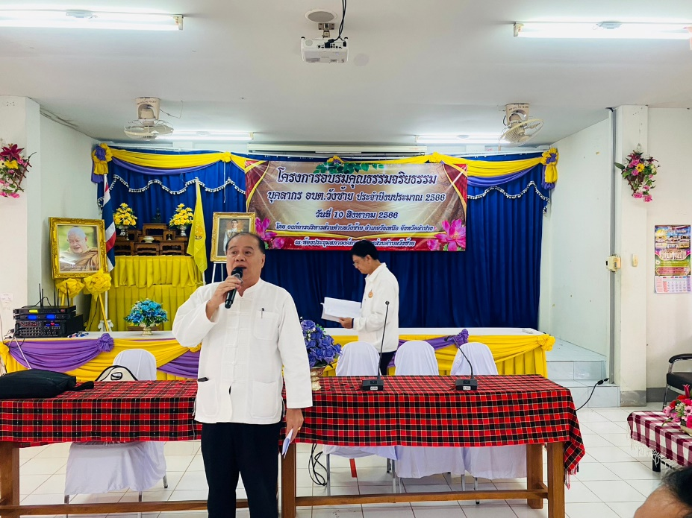
2. การใช้อำนาจหน้าที่หรือใช้อำนาจโดยมิชอบเพื่อทำการเรียกรับผลประโยชน์ | 1. การรับของกำนัล หรือผลประโยชน์อื่น  2. การใช้อำนาจหน้าที่เรียกรับสิ่งที่มิใช่เงินหรือพันธบัตรแต่เป็นการได้รับสิ่งอื่น เช่น การลดราคา การรับความบันเทิง การรับบริการ การรับการฝึกอบรม หรือสิ่งอื่นใดในลักษณะเดียวกัน  3. ยินยอมหรือรู้เห็นเป็นใจให้บุคคลในครอบครัวของผู้ปฏิบัติงานรับของขวัญหรือผลประโยชน์อื่นใด | 2 | 4 | 1. หากมีสถานการณ์ดังกล่าวเกิดขึ้นให้ปฏิเสธการรับของกำนัล ของขวัญหรือผลประโยชน์อื่นใด โดยอธิบายว่าเป็นการขัดต่อกฎหมาย นโยบายของรัฐ ความเป็นกลาง  2. เก็บรักษาหลักฐานการใช้จ่ายเงินที่แสดงมูลค่าของขวัญที่ระลึกเพื่อการตรวจสอบ | 1.การจัดประกาศนโยบายไม่รับของขวัญของกำนัลทุกชนิดจากการปฏิบัติหน้าที่ ประจำปีงบประมาณ พ.ศ.2566 และเผยแพร่ในเว็บไซต์ของ อบต.วังซ้าย http://www.ws.go.th/system_files/50/a0169070f51a9bdd577e96abbade6735.pdf
2.กิจกรรมการต่อต้านการทุจริต การสร้างวัฒนธรรม No Gift Policy และการขับเคลื่อนจริยธรรม
http://www.ws.go.th/view_detail.php?boxID=618&id=269181

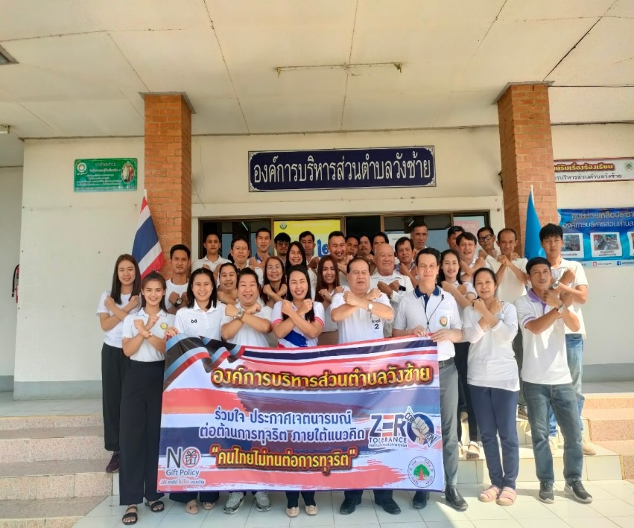

ประเด็นผลประโยชน์  ทับซ้อน | มีการทับซ้อน  อย่างไร | โอกาสทุจริต | ระดับของผลกระทบ | มาตรการป้องกันความเสี่ยงของการเกิดประโยชน์ทับซ้อน | ผลการดำเนินการ
3. การเบียดบังทรัพย์สินหรือเวลา ของทางราชการไปใช้ประโยชน์ส่วนตนหรือผู้อื่น | 1. ใช้ทรัพย์สินของทางราชการ เช่น น้ำ ไฟฟ้า โทรศัพท์ รถยนต์ หรือวัสดุสำนักงานเพื่อประโยชน์ของทางราชการที่จำเป็นต่อการปฏิบัติงาน  2. เบียดบัง ยักยอกทรัพย์สินของทางราชการไปใช้เพื่อประโยชน์ส่วนตนหรือผู้อื่น  3. ใช้เวลาราชการเพื่อไปทำงานภายนอก | 2 | 4 | 1.การยืมพัสดุประเภทใช้คงรูป ต้องให้ผู้ยืมทำหลักฐานการยืมเป็นลายลักษณ์อักษร หรือทำเป็นหนังสือแสดงเหตุผล และกำหนดวันส่งคืน โดยการปฏิบัติจะต้องเป็นไปตามระเบียบกระทรวงการคลังว่าด้วยการจัดซื้อจัดจ้างและการบริหารพัสดุภาครัฐ พ.ศ. 2560 | 1.จัดทำทะเบียนคุมเบิกพัสดุและมีการตรวจนับพัสดุ

5. การจัดทำแผนปฏิบัติการป้องกันและปราบปรามการทุจริต ประจำปีงบประมาณ พ.ศ. 2566
องค์การบริหารส่วนตำบลวังซ้าย ได้เล็งเห็นถึงความสำคัญในการขับเคลื่อนการดำเนินการตามมาตรการในการป้องกันและแก้ไขปัญหาการทุจริตประพฤติมิชอบในหน่วยงานราชการและดำเนินการสร้างจิตสำนึกพนักงานส่วนตำบลและพนักงานจ้างในสังกัด มีจิตสำนึกในการต่อต้านการทุจริตทุกรูปแบบอย่างจริงจัง โดยมีกระบวนการดำเนินงานที่สำคัญเป็นแนวทางและข้อเสนอแนะที่จะนำไปปรับปรุงแผนปฏิบัติการป้องกันและปราบปรามการทุจริต ประจำปีงบประมาณ พ.ศ. 2566 ดังต่อไปนี้
5.1 ส่งเสริมให้มีการรณรงค์และสร้างความตระหนักคุณธรรม จริยธรรมและการป้องกันและปราบปรามการทุจริตให้กับพนักงานส่วนตำบลและพนักงานจ้างขององค์การบริหารส่วนตำบลวังซ้ายอย่างต่อเนื่องและครอบคลุมทั้งหน่วยงานอย่างต่อเนื่อง โดยผ่านกระบวนการฝึกอบรม การประกาศแนวทางการปฏิบัติงาน การมอบนโยบายของผู้บริหารและเผยแพร่ประชาสัมพันธ์
5.2 การวางแนวทางและมาตรการการจัดซื้อจัดจ้าง เพื่อเป็นกลไกในการป้องกันและปราบปรามการทุจริตหรือผลประโยชน์ทับซ้อน รวมทั้งการจัดส่งเจ้าหน้าที่ที่เกี่ยวข้องกับการจัดซื้อจัดจ้างเข้ารับการฝึกอบรม เพื่อให้การปฏิบัติงานเป็นไปอย่างถูกต้อง มีประสิทธิภาพ โปร่งใสและสอดคล้องกับระเบียบกฎเกณฑ์
5.3 การจัดทำคู่มือแนวทางการปฏิบัติงานตามหลักเกณฑ์เกี่ยวกับจริยธรรมของพนักงานส่วนตำบล และพนักงานจ้างในสังกัด เพื่อให้บุคลากรขององค์การบริหารส่วนตำบลวังซ้ายนำไปใช้เป็นแนวทางในการปฏิบัติงาน และคู่มือการปฏิบัติงานเพื่อป้องกันผลประโยชน์ทับซ้อน โดยได้มีการวิเคราะห์ประเด็นความเสี่ยงที่จะนำไปสู่การทุจริต ความเสี่ยงเกี่ยวกับการปฏิบัติหน้าที่ที่อาจเกิดผลประโยชน์ทับซ้อน กรณีศึกษาการทุจริตรูปแบบต่าง ๆ ที่เกิดขึ้นจริง มีการวิเคราะห์ปัจจัยการเกิดการทุจริต การเกิดผลกระทบต่อประชาชน
5.4 การสร้างการมีส่วนร่วมจากทุกภาคส่วน โดยเฉพาะผู้ให้บริการและผู้มีส่วนได้เสีย ให้เกิดความร่วมมือเป็นผู้เฝ้าระวัง การแจ้งเบาะแส และมีการจัดทำสื่อรณรงค์สร้างความรู้ความเข้าใจในนโยบายผู้บริหาร ซึ่งเน้นการปลอดการทุจริต เพื่อให้เกิดพลังที่เข้มแข็งในการช่วยกันป้องกันการทุจริต

********************

